水利电力档案集成操作说明

档案配置

新建归档方案
一个工作流只能对应一个归档方案，因此有新的工作流需要推送到档案时需要新建此流程的归档方案。
操作路径：后台管理中心 -> 档案集成 -> 归档方案设置
点击新建

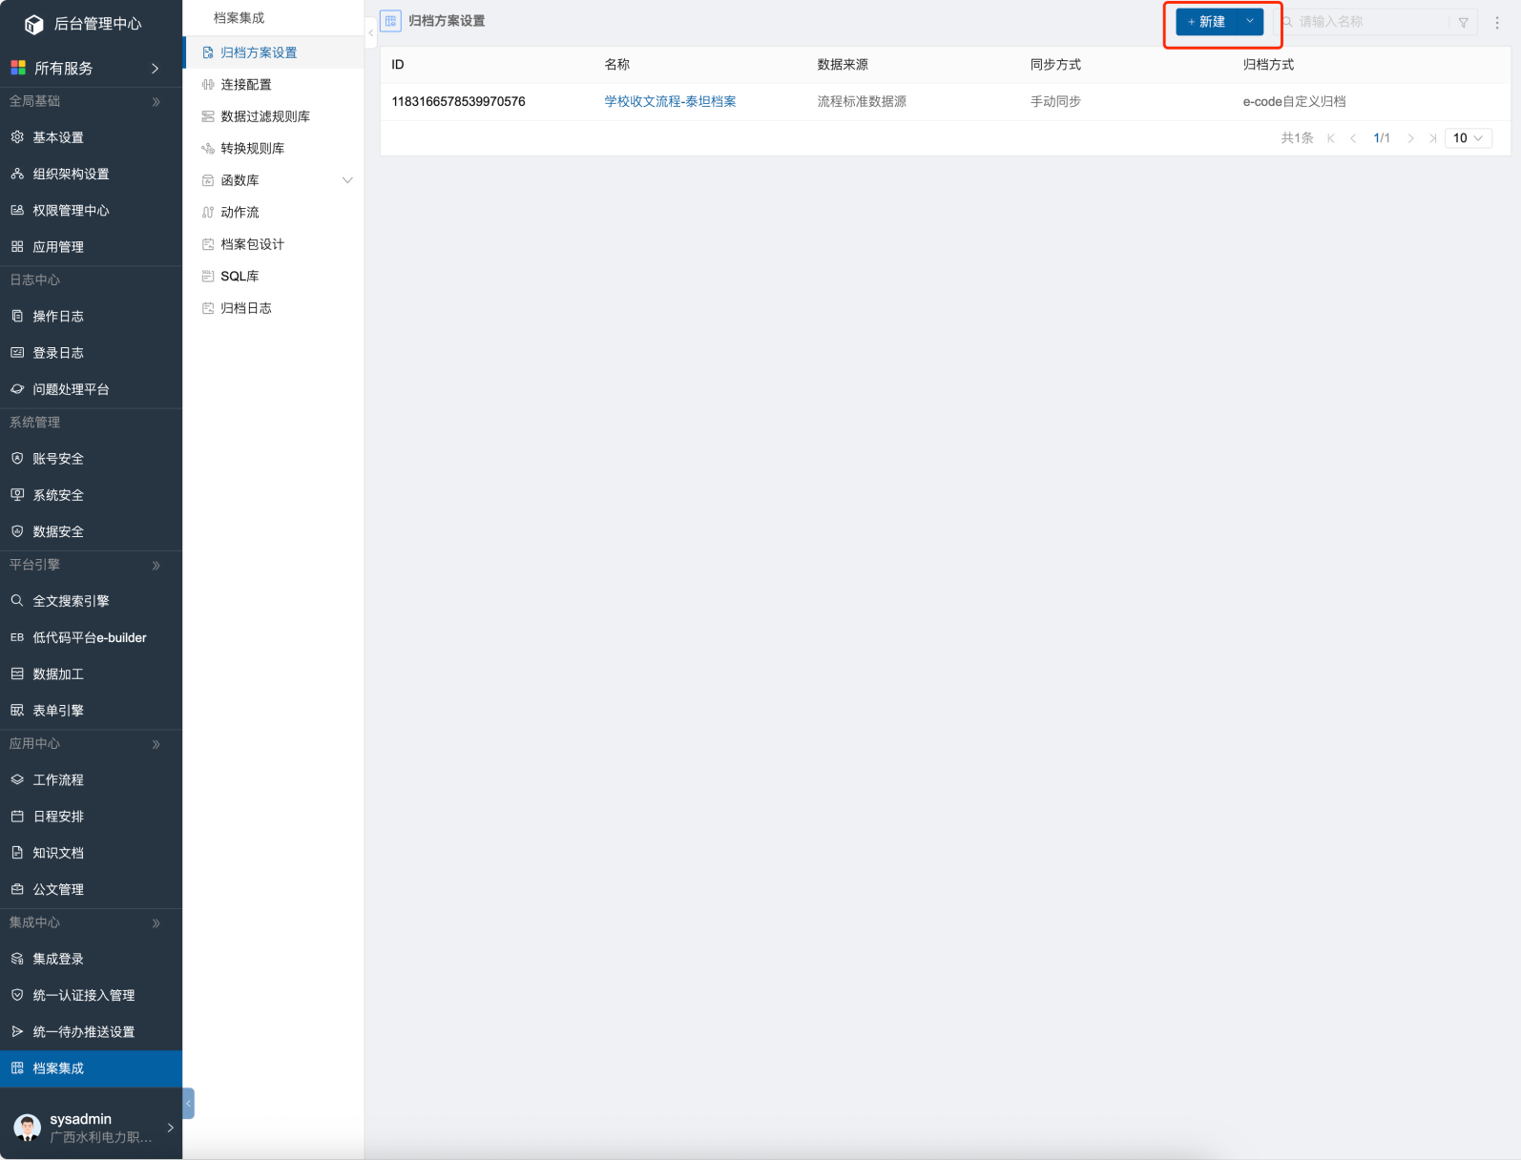

点击从空白创建
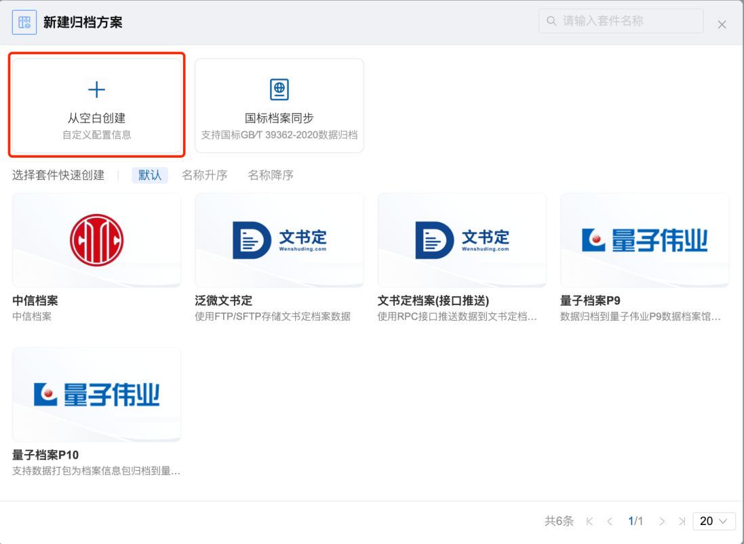

- 选择工作流和版本
- 需要勾选导出流程表单文档，这样推送时才能获取表单文档文件
- 需要勾选导出流程表单为 html 或 pdf，一般选择 pdf ，如果档案要求流程表单需要为 html ，也可以勾选 html
- 开启同步，同步方式可选择手动和自动同步，自动同步就是一个计划任务，根据设定的频率执行

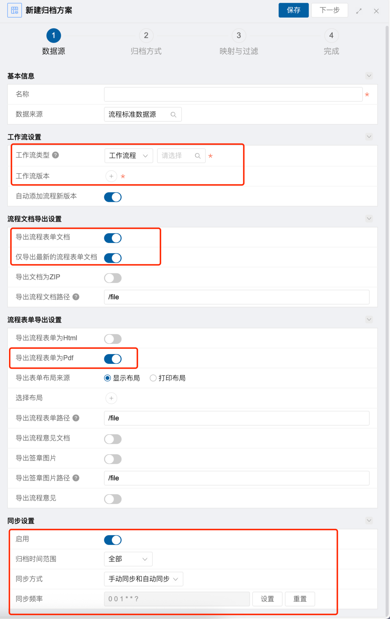

归档方式选择 E-code自定义归档
分组标识输入 ArchivePushActionGruop

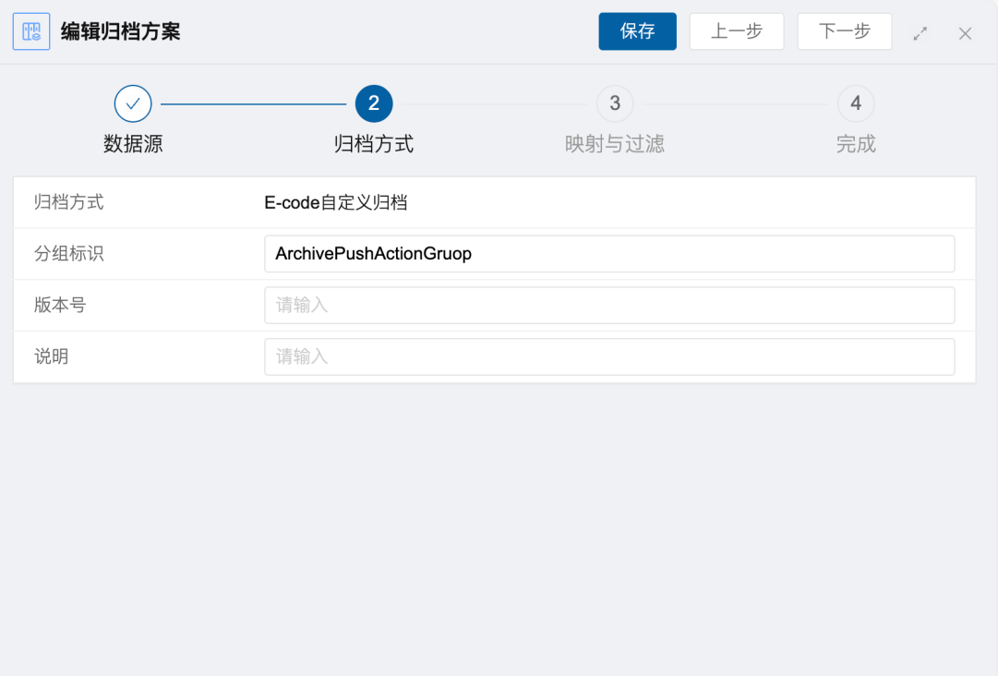

映射与过滤暂时不用配置，这里可以对流程字段进行转换，后面如果发现流程字段的值不符合要求，可以在这里配置转换，比如把人员id转换成人员姓名

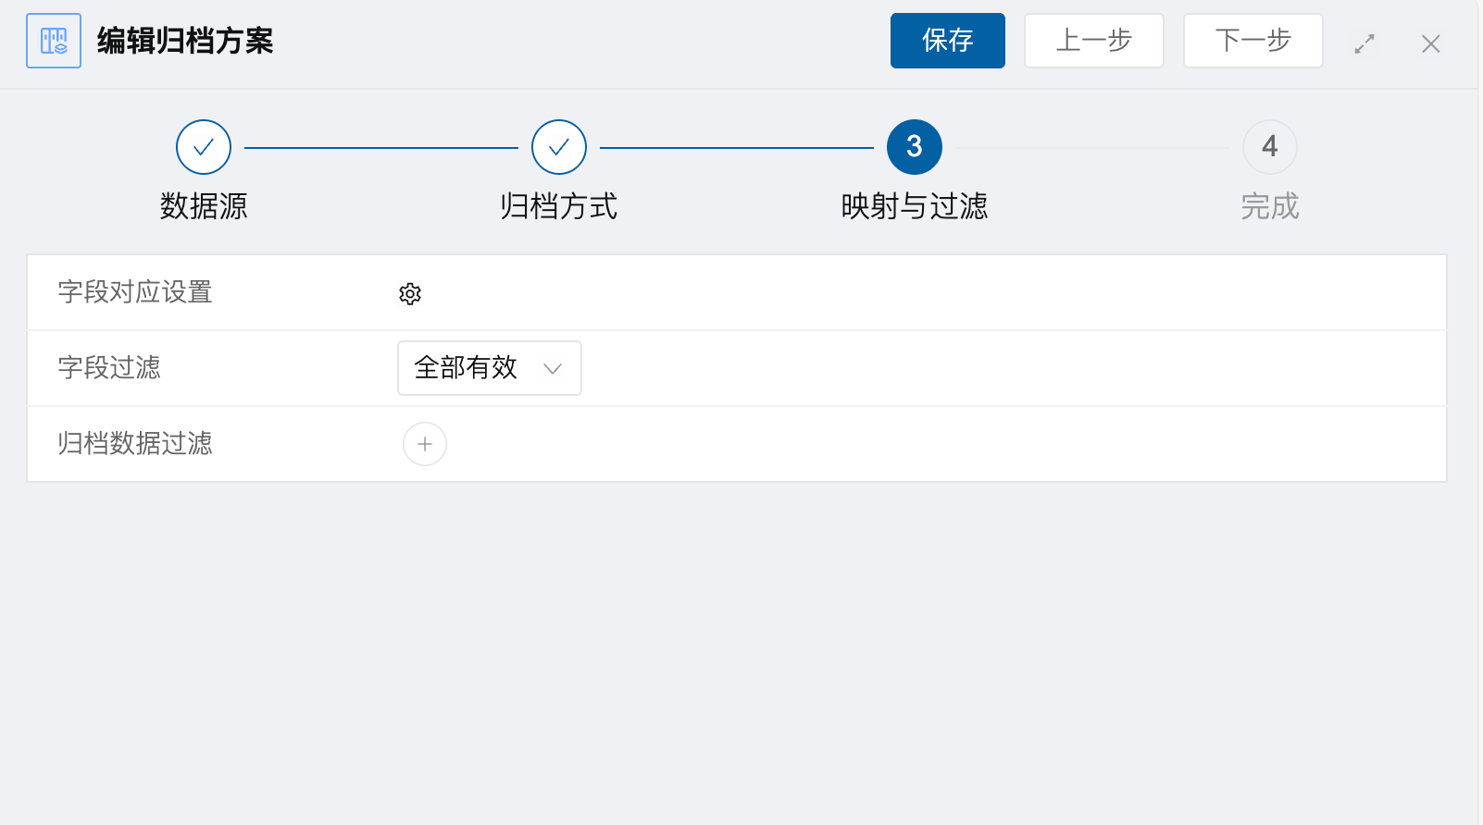

完成归档方案配置后还不能同步，需要在建模中配置档案推送

档案传输接口配置
这个是用于配置档案推送所调用的接口，以及档案包上传配置
进入 e-builder ，进入泰坦档案集成应用

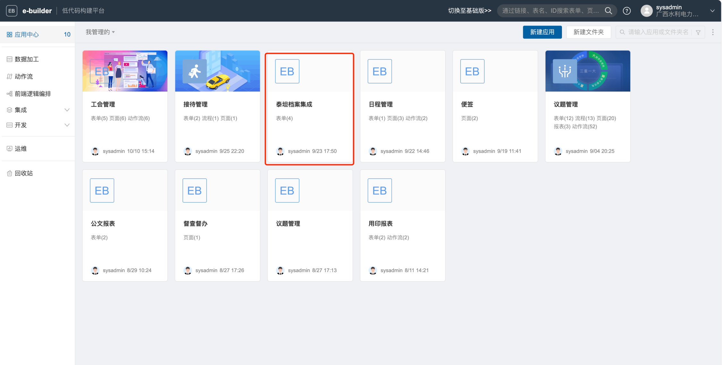

在左边选择档案传输接口配置，然后在右边选择新建，如果已经有配置则可以不用再新建，除非你想新建另一个接口配置。

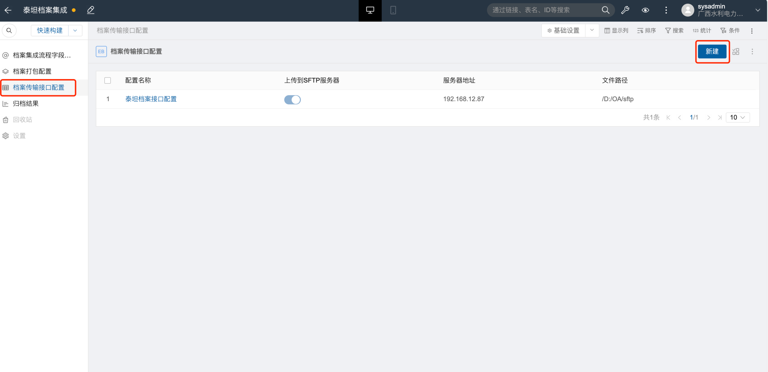

这里可以配置SFTP，用于将档案包上传到服务器。
上传到SFTP服务器这里需要勾选，不然不会上传到服务器。然后填写其它必填项，服务器地址填写示例：192.168.1.1，文件路径为档案包上传到服务器保存的目录路径，如：/OA/sftp，目录在服务器必需存在。

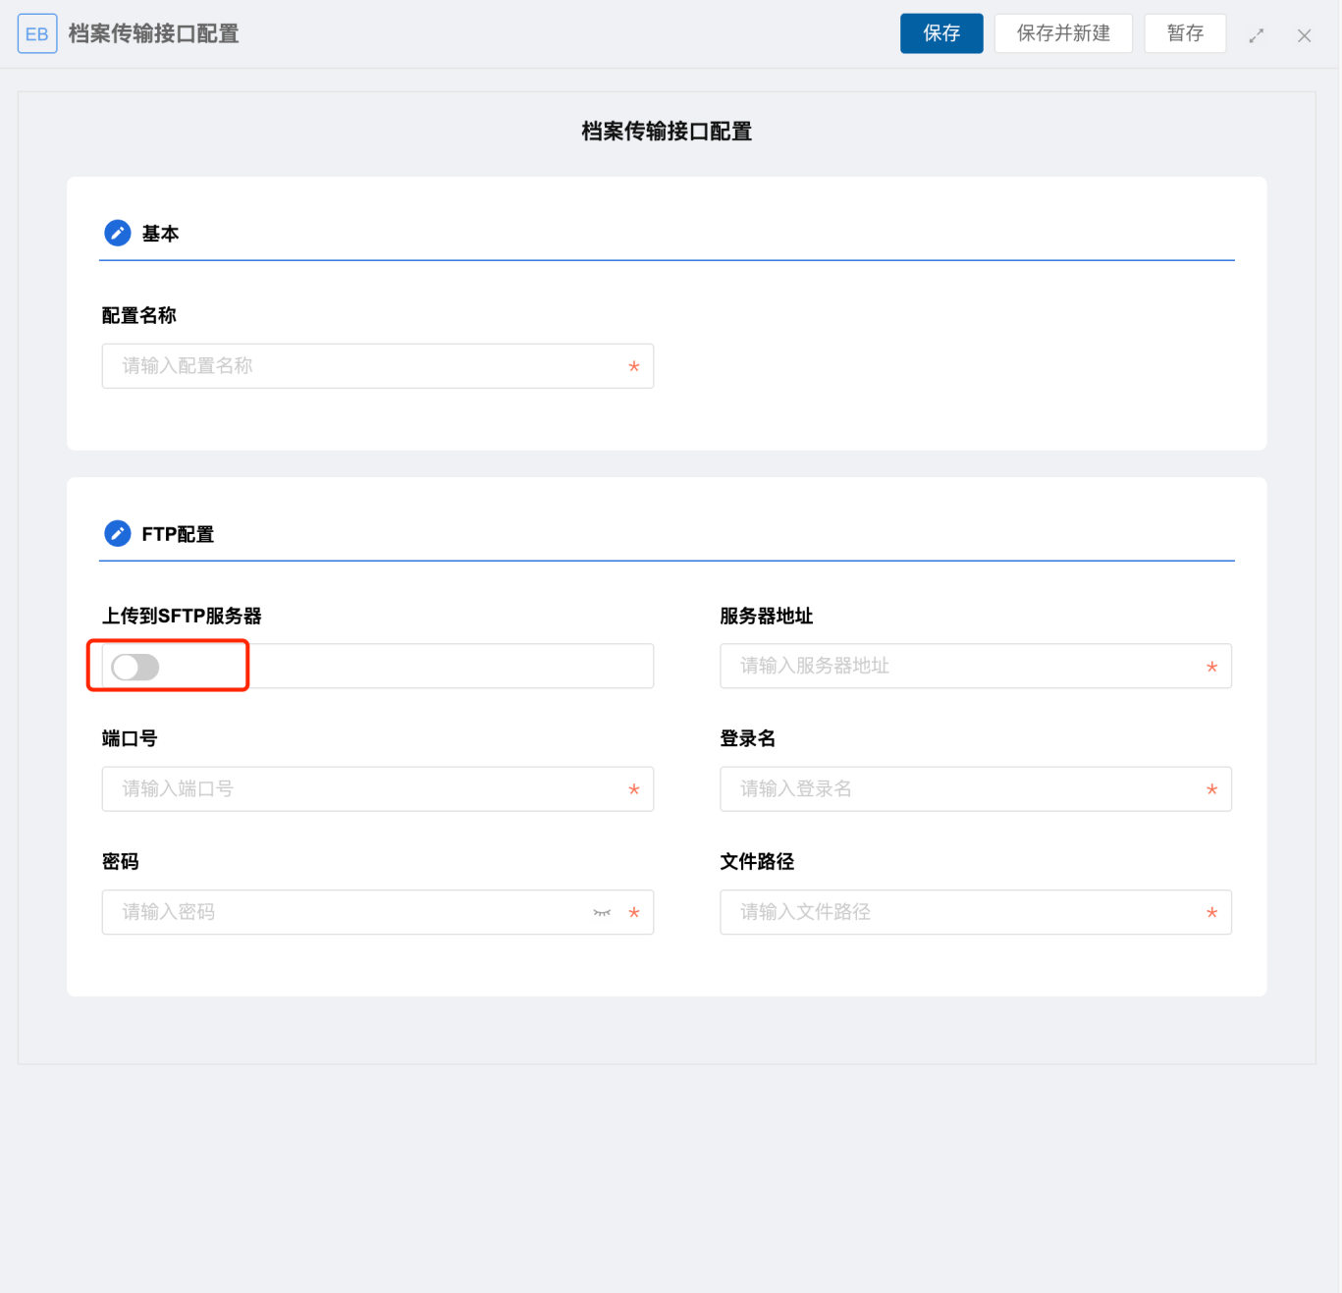

档案打包配置
这个是配置档案包生成，如档案包内的xml文件生成，文件存放路径。
该配置比较复杂，建议不要自己新建，可联系维护人员处理。
在左侧选择档案打包配置，右侧点击新建，如果已有配置，则可以不新建，除非你想创建新的配置。

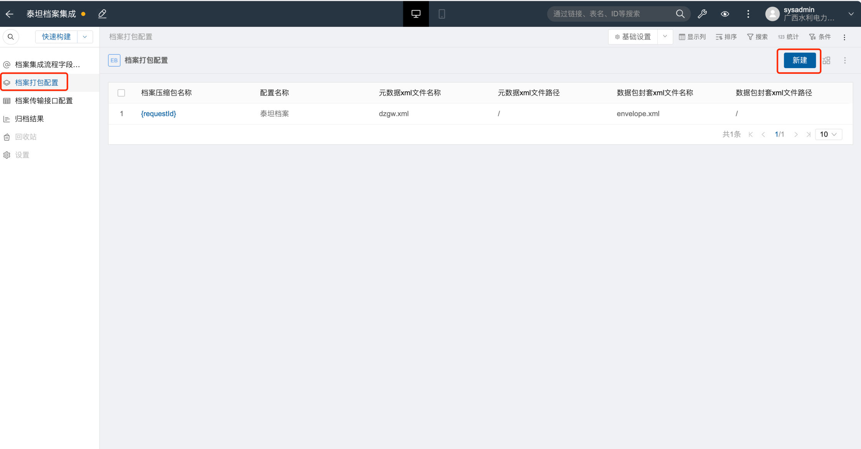

字段填写说明：
- 档案压缩包名称：可使用占位符引入变量，如：{requestId}-{requestName}-档案包 ，其中 {requestId} 和 {requestName} 会被替换为流程id和流程请求标题
可使用的变量如下：
  - requestId：请求id
  - requestName：流程请求标题
  - requestCreateDate：流程创建日期
  - finishDateTime：流程归档日期
  - workflowId：流程id
  - deptId：流程创建人部门id
  - requestCreator：流程创建人id
  - requestLevel：流程紧急程度
  - currentDatetime：当前日期时间
  - workflowTypename：流程类型
  - deptName：创建人分部名称
- 元数据xml文件路径：指定元数据xml文件在档案包内的存放路径，“/”表示档案包内的根路径，如：/metadata/ ,文件将会存在 /metadata/ 之内
- 表单文件路径：将获取到的表单文件，如正文、附件、表单页面，存放到档案包内的指定路径，“/”表示档案包内的根路径
- 元数据xml文件模板：模板需要符合 FreeMark 语法，将按此模板生成xml文件
- 数据包封套xml文件模板：模板需要符合 FreeMark 语法，将按此模板生成xml文件

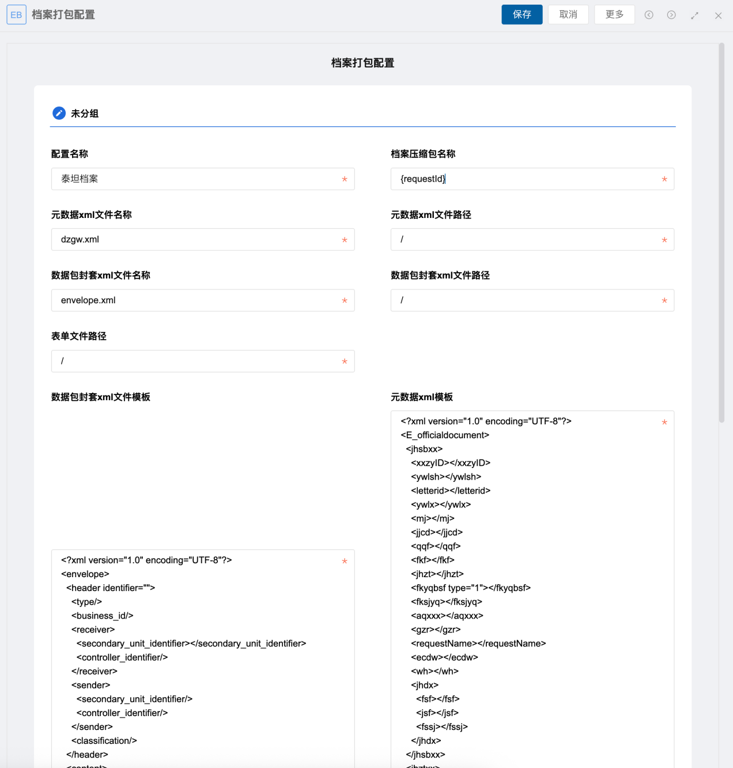

表单文件打包配置
可按文件类型配置文件的打包
- 文件路径：文件在档案包的存放路径，如果主表【表单文件路径】已配置，则当前配置的文件路径会在【表单文件路径】配置的文件路径之后
- 文件前缀：修改文件名添加前缀，不会影响元数据xml文件中的文件名
- 文件后缀：修改文件名添加后缀，不是文件扩展名，不会更改文件类型，不会影响元数据xml文件中的文件名
- uuid命名：修改文件名，使用uuid命名。

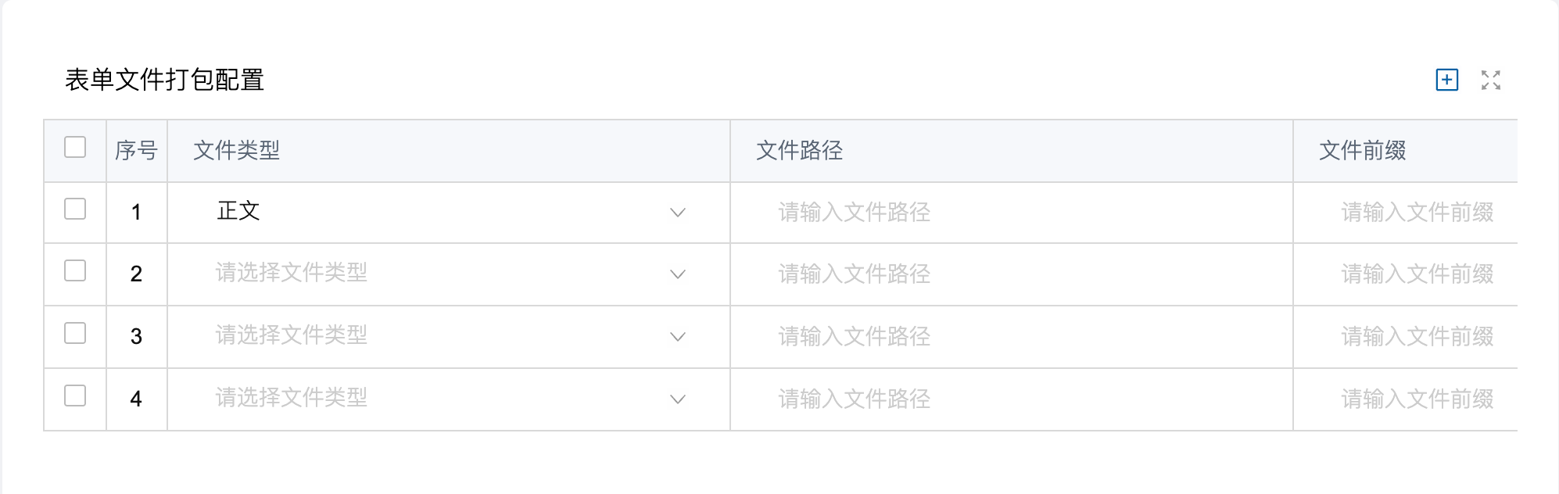

档案集成流程字段配置
这个是配置流程
选择左侧的档案集成流程字段配置，然后在右侧点击新建

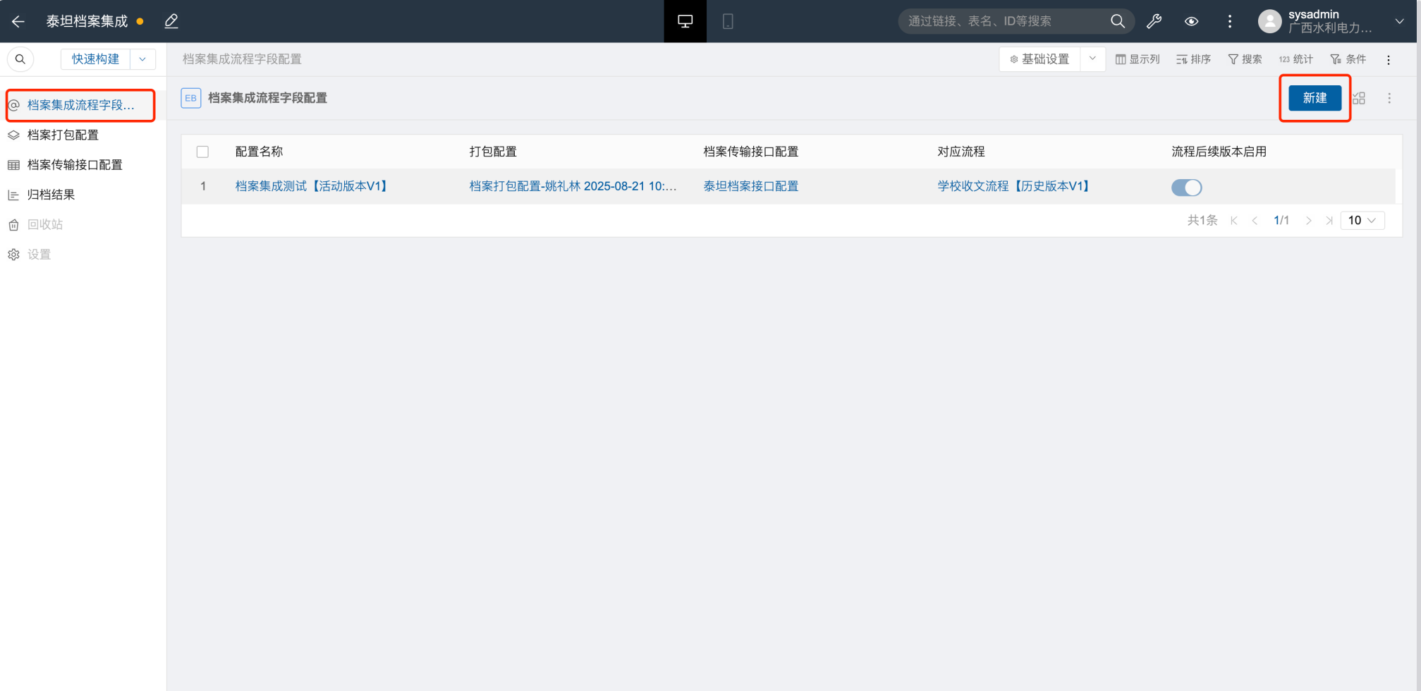

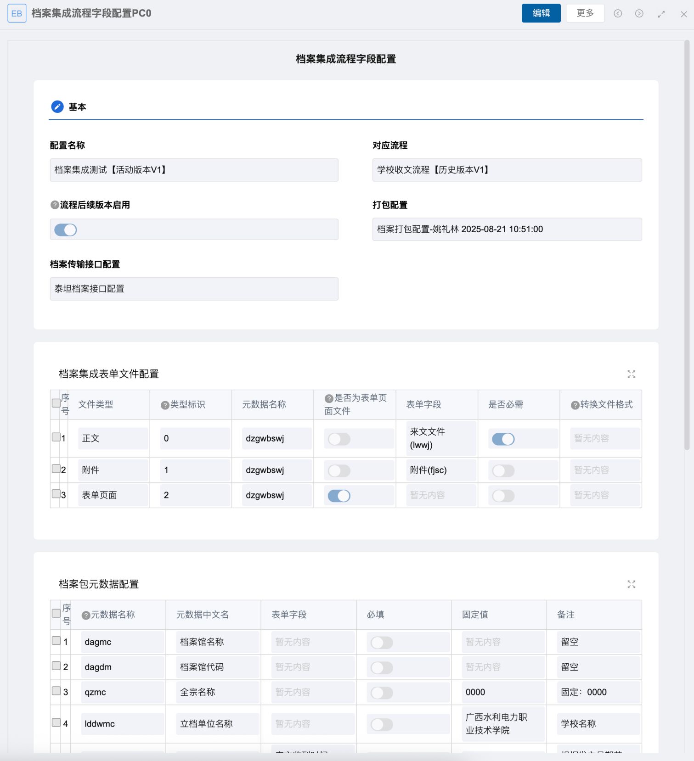

基本配置
- 流程后续版本启用：勾选后，后续流程新增版本无需再配置，后续的版本也会进行档案推送，如不勾选，只有当前流程版本可推送档案
- 打包配置：选择打包配置，此配置是用于档案包的生成
- 档案传输接口配置：该配置用于档案推送所调用的接口，和档案包上传到服务器

档案集成表单文件配置
配置表单文件的获取，获取的表单文件将会存到档案包内。
可按需配置需要获取的文件，比如只需要获取正文，则只添加正文配置。
如果文件类型是表单页面，一定要勾选是否为表单页面文件。

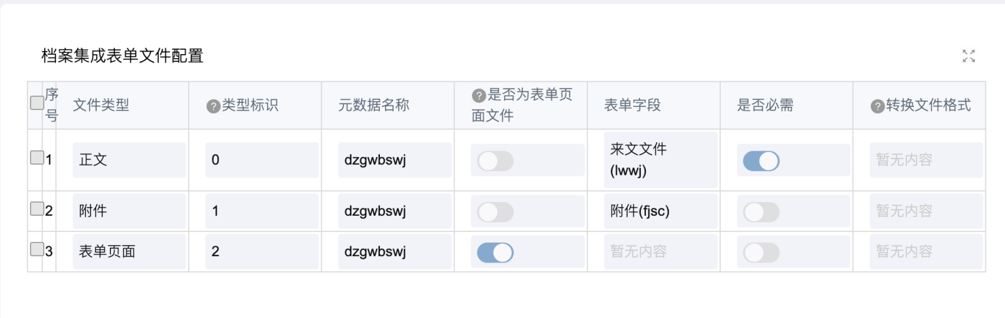

配置的元数据名称将会显示在元数据xml文件中

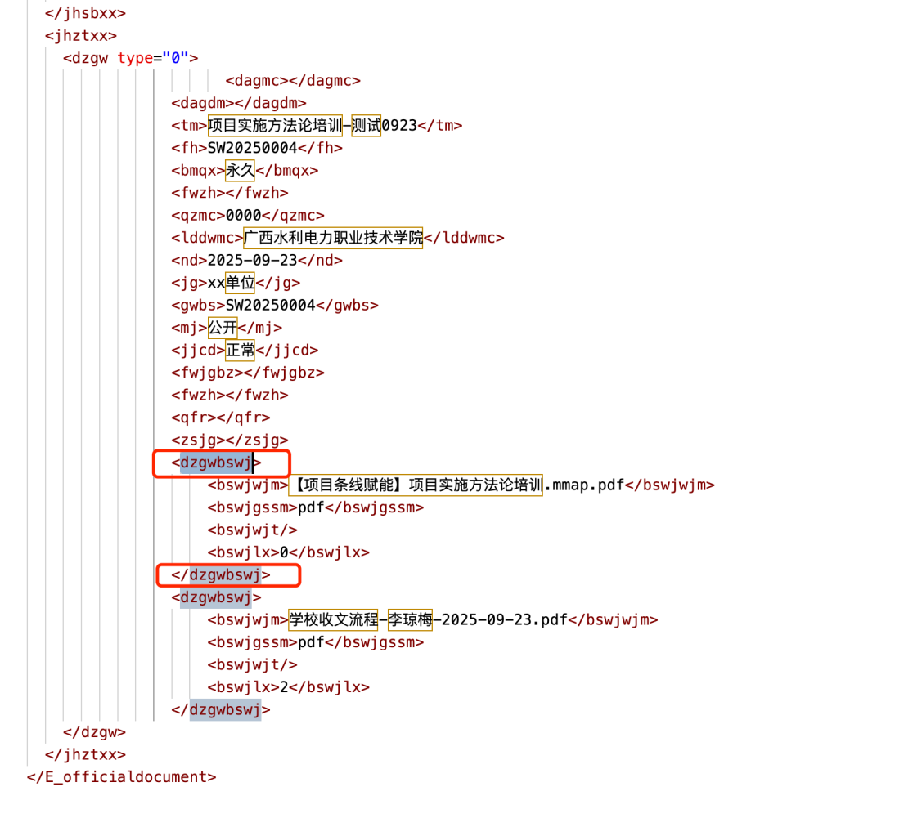

这里需要注意，对于表单文件获取，如正文、附件，需要在归档方案配置中勾选导出流程表单文档，不然获取不到，对于流程表单页面的获取，需要勾选导出流程表单为html或pdf，不然获取不到。

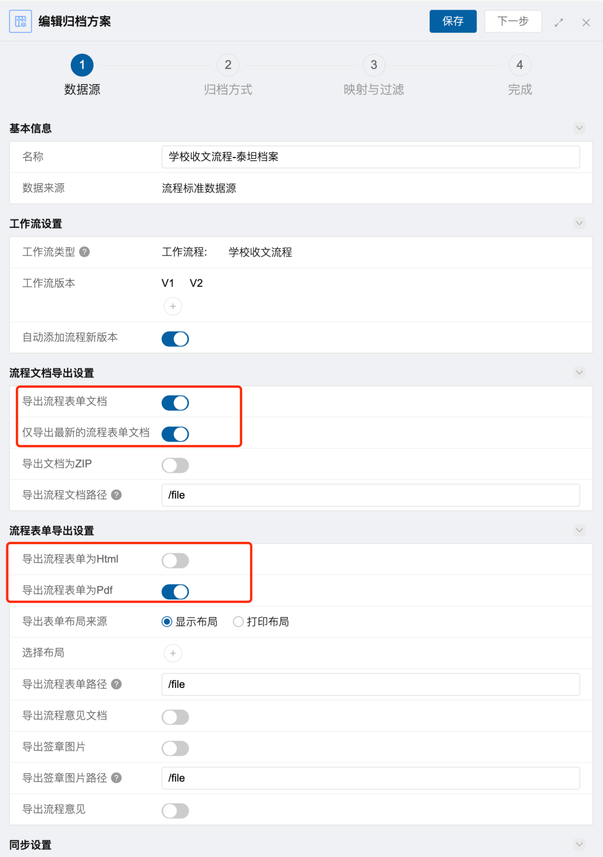

档案包元数据配置
根据档案的元数据说明，配置元数据
文档中的元数据说明：

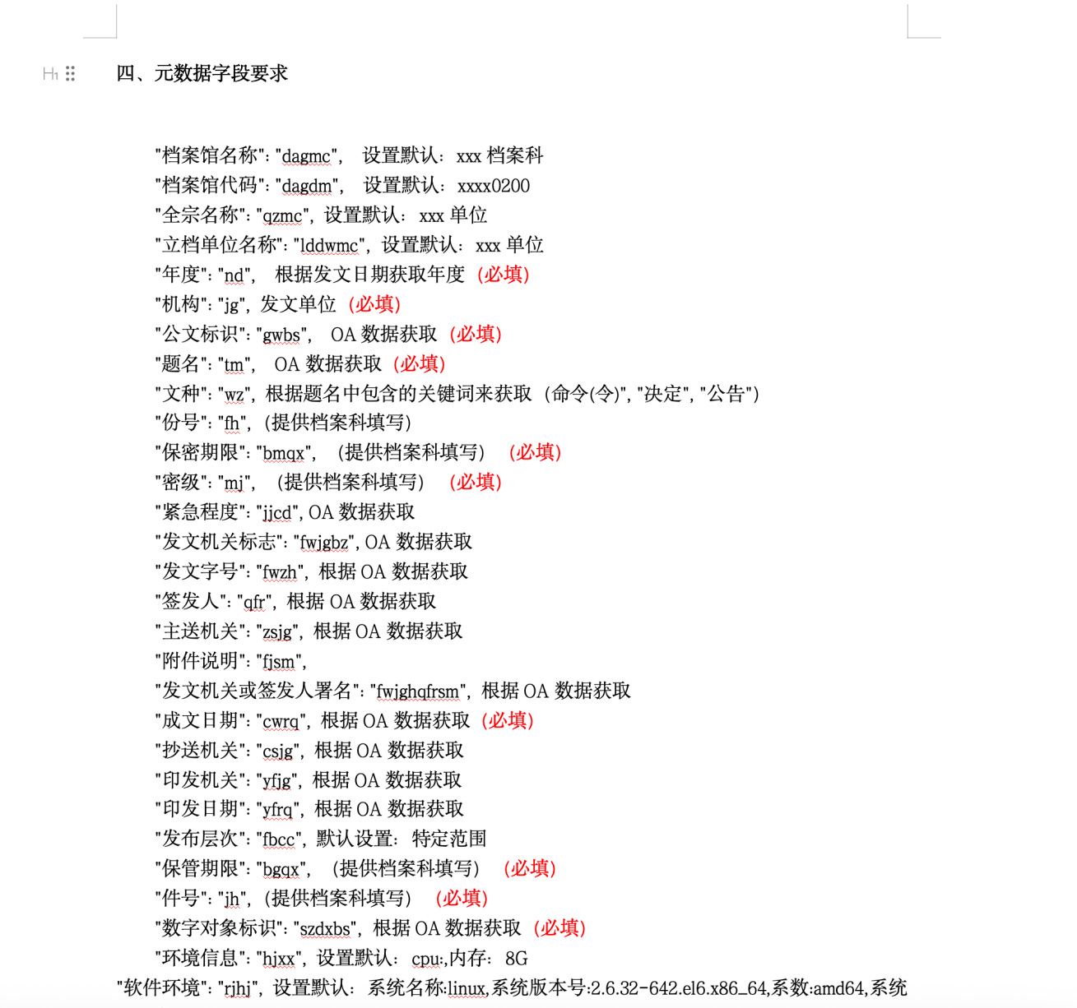

配置的元数据将会显示在元数据xml文件中

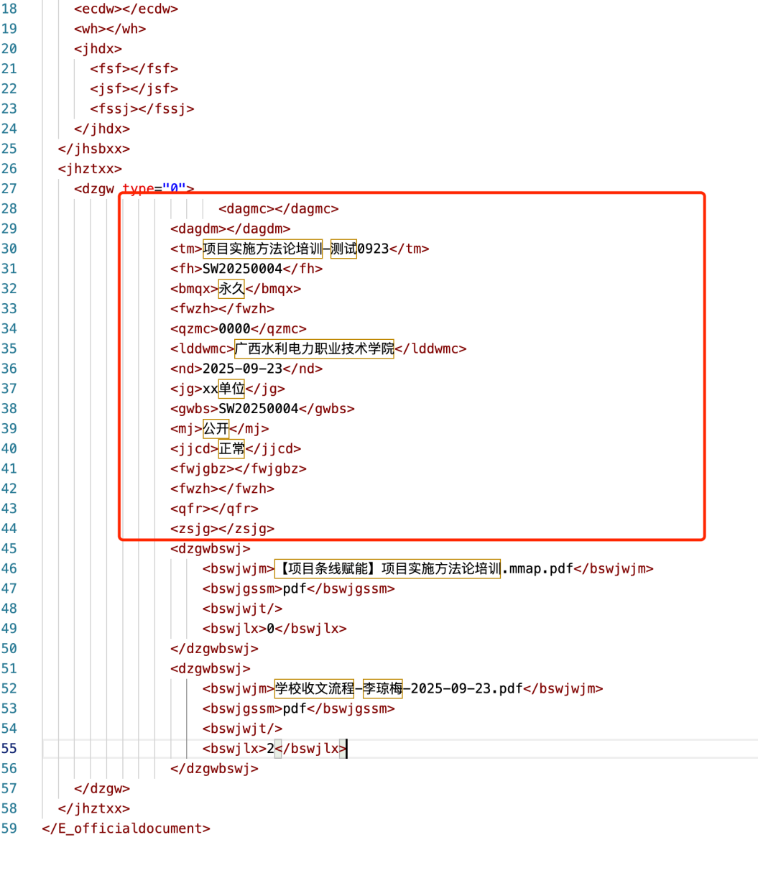
元数据的取值方式可以从流程表单字段中获取，或者配置固定值，配置固定值时会忽略表单字段的值。

配置字段值转换
如果需要对表单字段的值进行转换，可以在归档方案中的映射与过滤进行配置

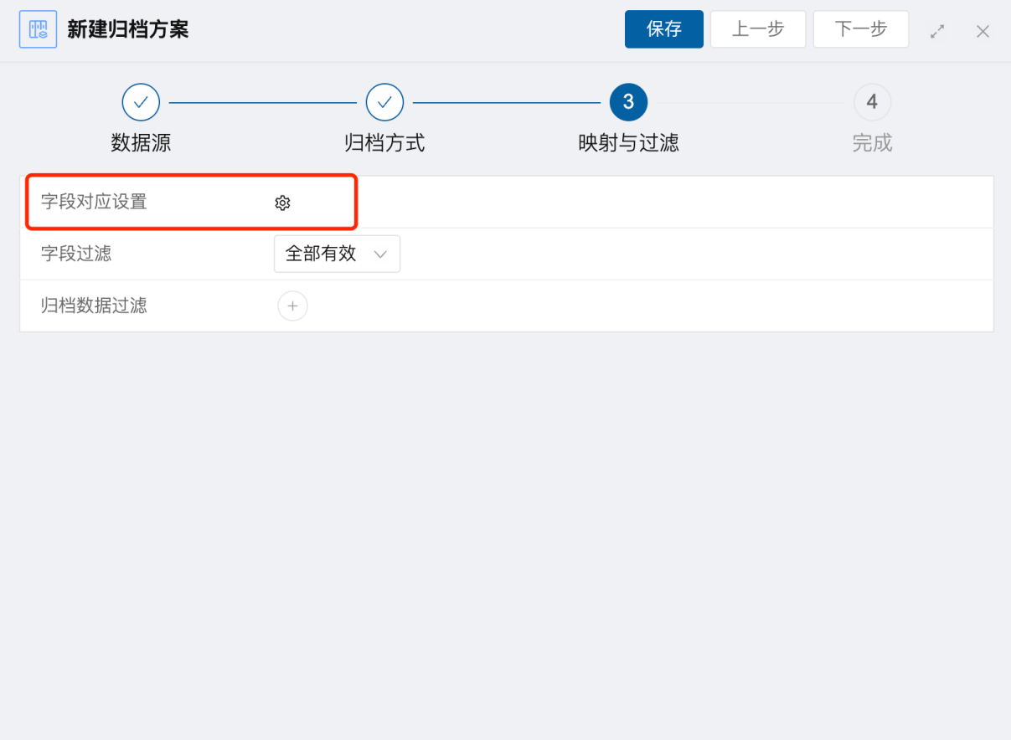
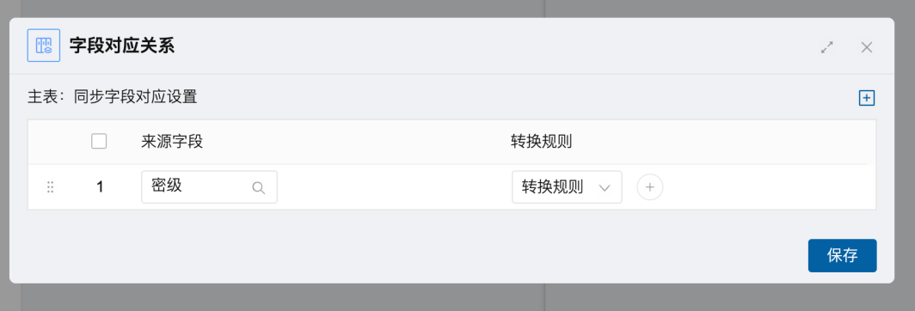

执行推送
可在归档方案中手动同步，点击后会对所有已归档的流程进行档案推送，对于已经推送成功的流程不会再进行推送

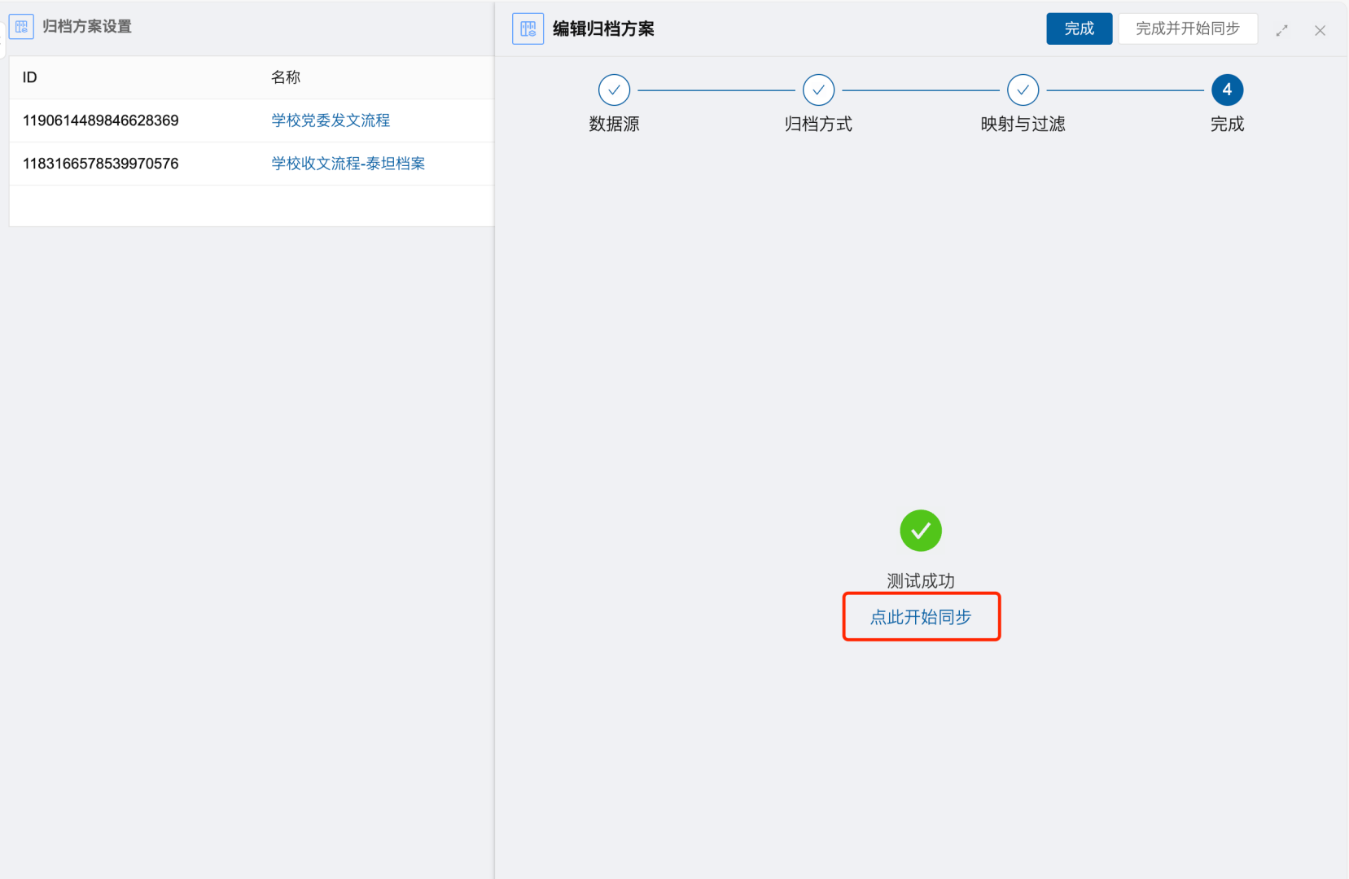

可在归档日志中查看流程是否推送成功，如需重新推送，可在右侧点击归档

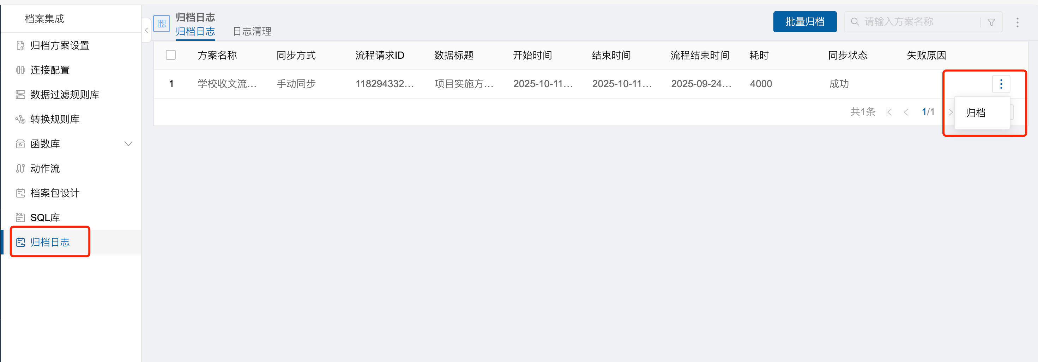

上面的日志只是显示档案推送是否执行成功，并不代表是否成功归档，归档状态需在 E-builder 中的归档结果中查看。
如果发生档案推送失败，可以在这里查看失败原因。
档案推送后，需要等待档案系统的反馈，反馈后将更新此台账的档案归档状态。

在归档结果台账中也可以执行推送
- 重新推送：点击行中的重新推送会重新推送当前行的档案数据，点击右上角的重新推送按钮，会重新推送勾选行的档案数据
- 推送所有失败数据：点击后会重新推送所有没有推送成功的档案数据

注意点击推送按钮后台账不会刷新，可以稍后刷新页面查看推送结果，提示执行成功时不代表已经推送完成，推送通常需要10秒以上，请等待一小段时间再查看。

